Thị xã Đức Phổ họp triển khai một số nhiệm vụ trong công tác phòng, chống dịch Covid-19 khi các ca F0 tại các xã, phường tăng trở lại
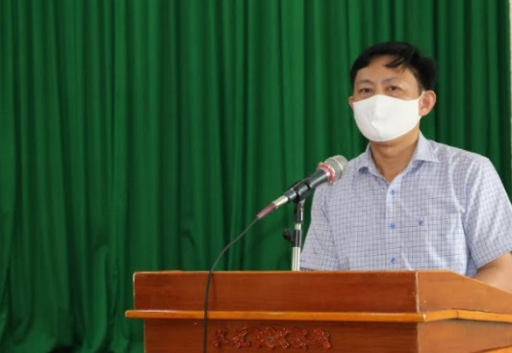
Sáng ngày 15/11/2021, Trung tâm Chỉ huy phòng, chống dịch bệnh Covid-19 thị xã tổ chức cuộc họp để triển khai một số nhiệm vụ trong công tác phòng, chống dịch Covid-19 trên địa bàn thị xã do đồng chí Vũ Minh Tâm, Chủ tịch UBND thị xã, Chỉ huy trưởng Trung tâm Chỉ huy chủ trì. Tham dự có các thành viên Trung tâm Chỉ huy phòng, chống dịch bệnh Covid-19 thị xã và Chủ tịch UBND các xã, phường.
Những ngày qua, trên địa bàn thị xã Đức Phổ, số ca F0 mắc mới tại các xã, phường: Phổ Khánh, Phổ Văn, Phổ Quang, Phổ Ninh tăng, tình hình dịch Covid-19 diễn biến khá phức tạp; Trong 02 ngày 14-15/11/2021 đã có 17 ca F0, trong đó có ca F0 không xác định rõ nguồn lây, một số trường hợp là do người dân từ vùng dịch trở về địa phương, thực hiện cách ly tại nhà chưa nghiêm túc dẫn đến lây lan dịch ra cộng đồng.
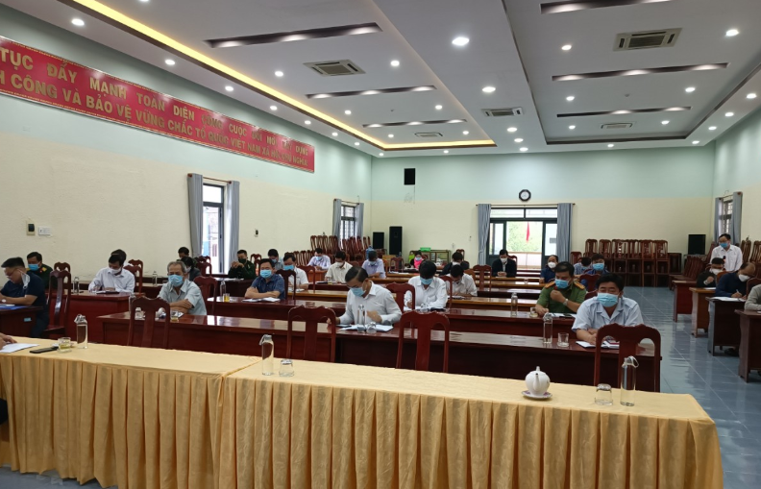
Sau khi nghe các địa phương và các phòng chức năng báo cáo diễn biến tình hình dịch và công tác tiêm vacxin, những khó khăn và vướng mắc, đồng chí Vũ Minh Tâm - Chủ tịch UBND thị xã chỉ đạo: Các cơ quan, đơn vị, địa phương không được lơ là trong công tác kiểm soát người từ vùng dịch trở về tại địa phương và trong các khu cách ly tập trung tại địa phương mình; Giao cho Trưởng phòng Y tế tham mưu trong việc thành lập các khu cách ly tập trung tại các địa phương, trong đó ưu tiên chọn điểm cách ly là các trường Mầm non. Các địa phương thường xuyên nắm bắt tình hình diễn biến dịch Covid-19, nhanh chóng rà soát lập danh sách người từ 18 tuổi trở lên chưa được tiêm vacxin, trong đó cần nêu rõ tên, địa chỉ, nguyên nhân chưa được tiêm và các đối tượng từ 12 đến 17 tuổi để chuẩn bị kế hoạch tiêm vacxin cho độ tuổi này trong thời gian đến. Trung tâm Truyền thông - Văn hoá - Thể thao phối hợp với Phòng Y tế và Trung tâm y tế thị xã trong việc cập nhật thông tin dịch bệnh để kịp thời tuyên truyền đến người dân./.
Tin, bài: Nguyễn Văn Bảy –Trung tâm TT-VH-TT thị xã

